Задание 3 Профиль

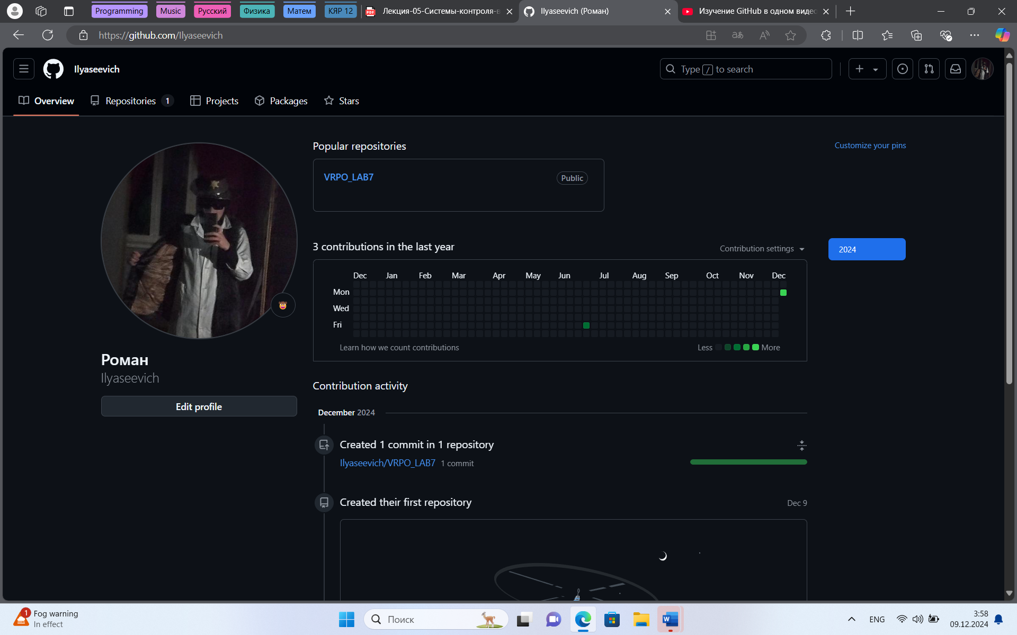

ЗАДАНИЕ 5

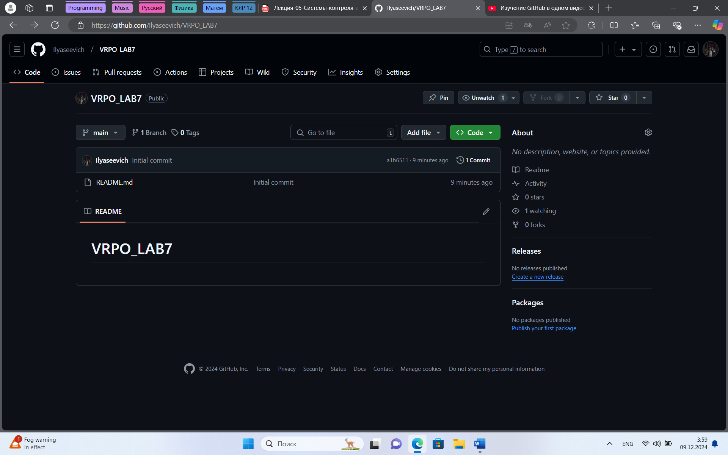

Задание 9

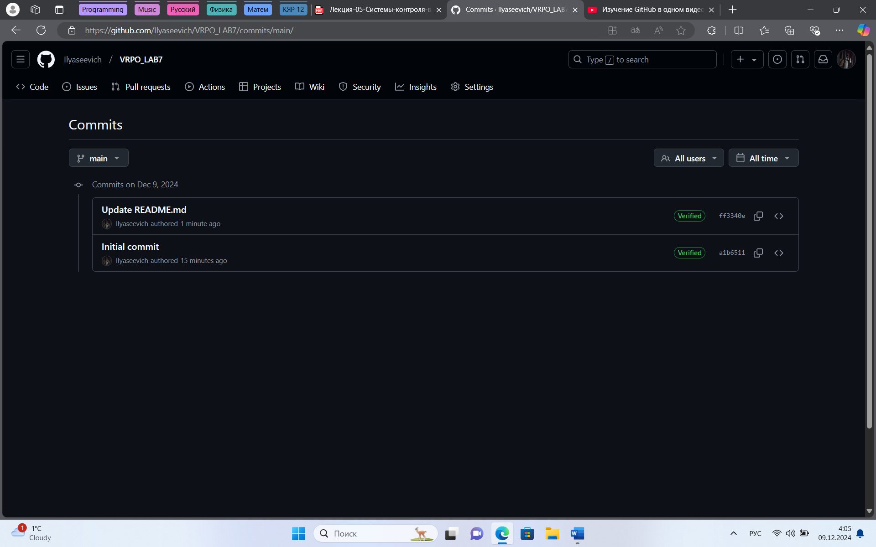

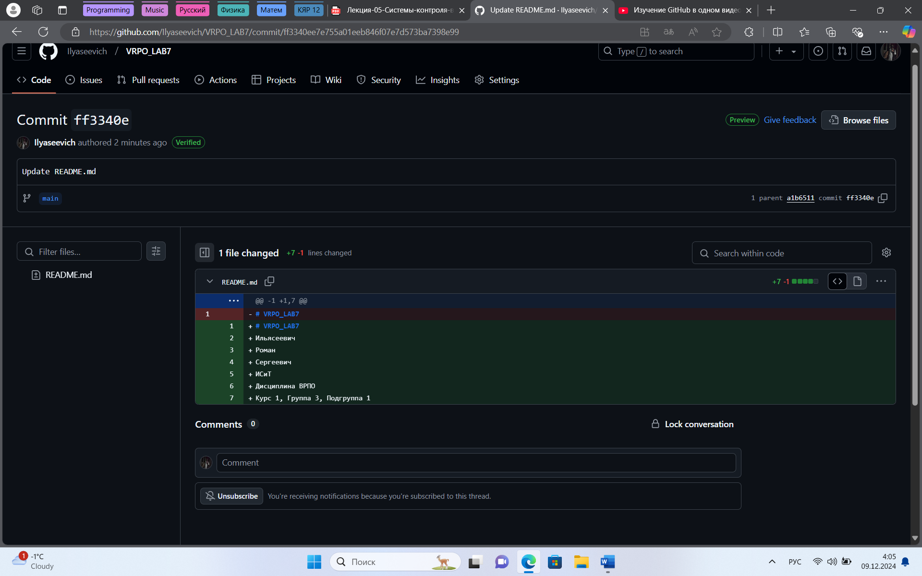

ЗАДАНИЕ 10 Клонирование (clone <url>)

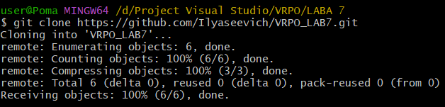

ЗАДАНИЕ 11 Конфигурационный файл локального репозитория

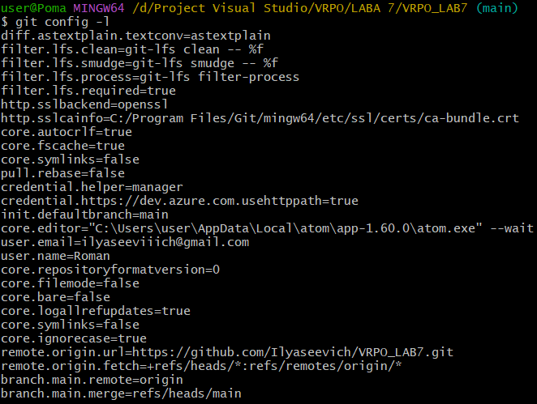

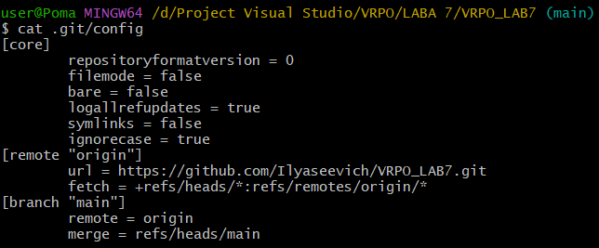

ЗАДАНИЕ 12

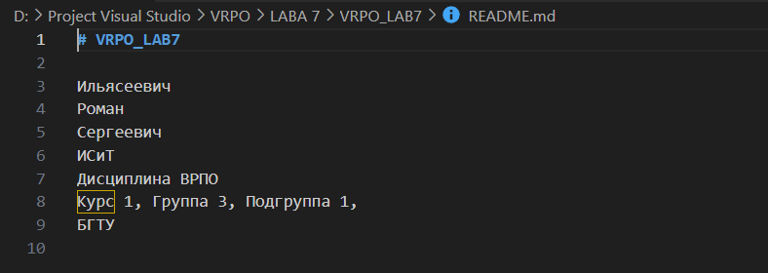

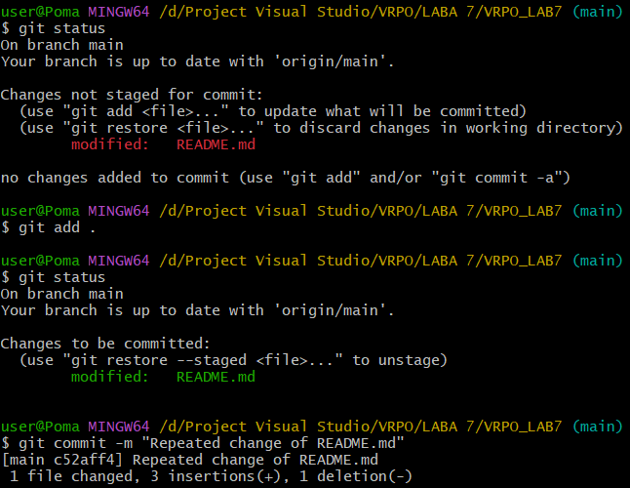

ЗАДАНИЕ 13 Список настроенных удаленных репозиториев (git remote -v)

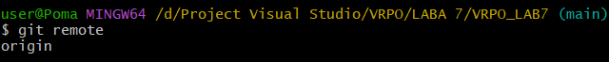

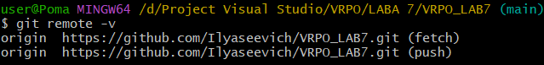

ЗАДАНИЕ 14 Отправка (push)

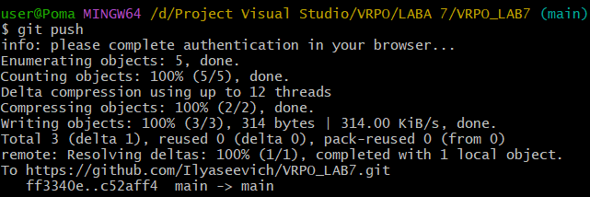

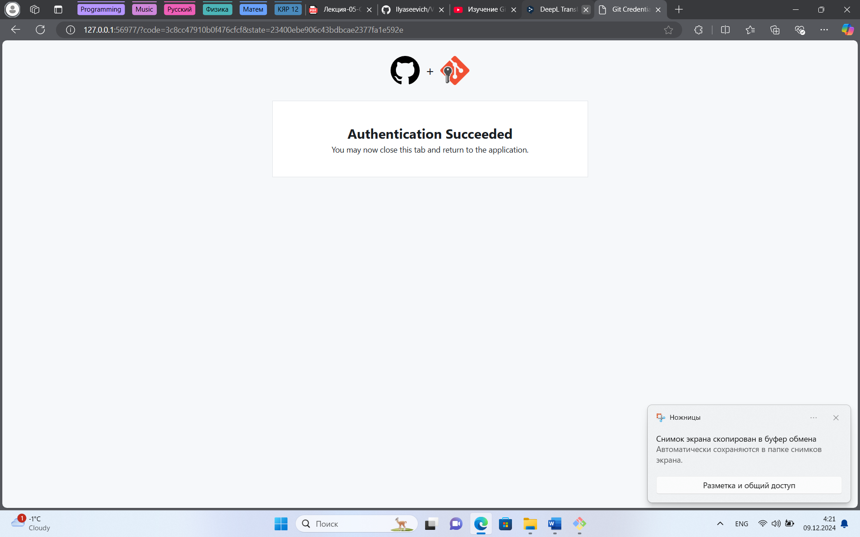

ЗАДАНИЕ 15

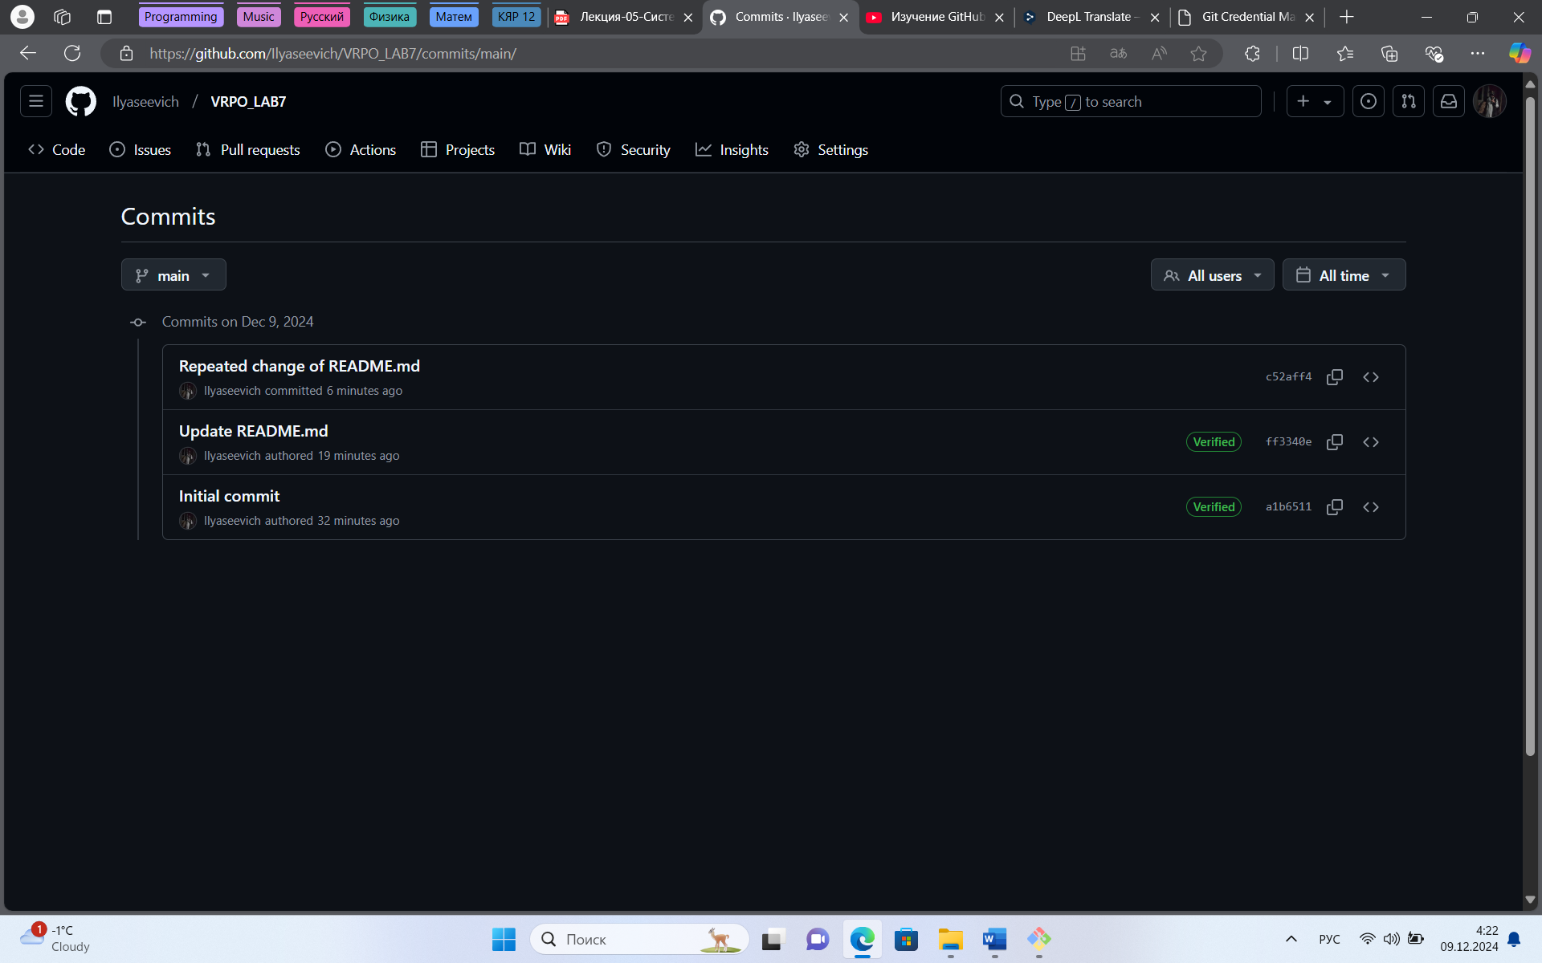

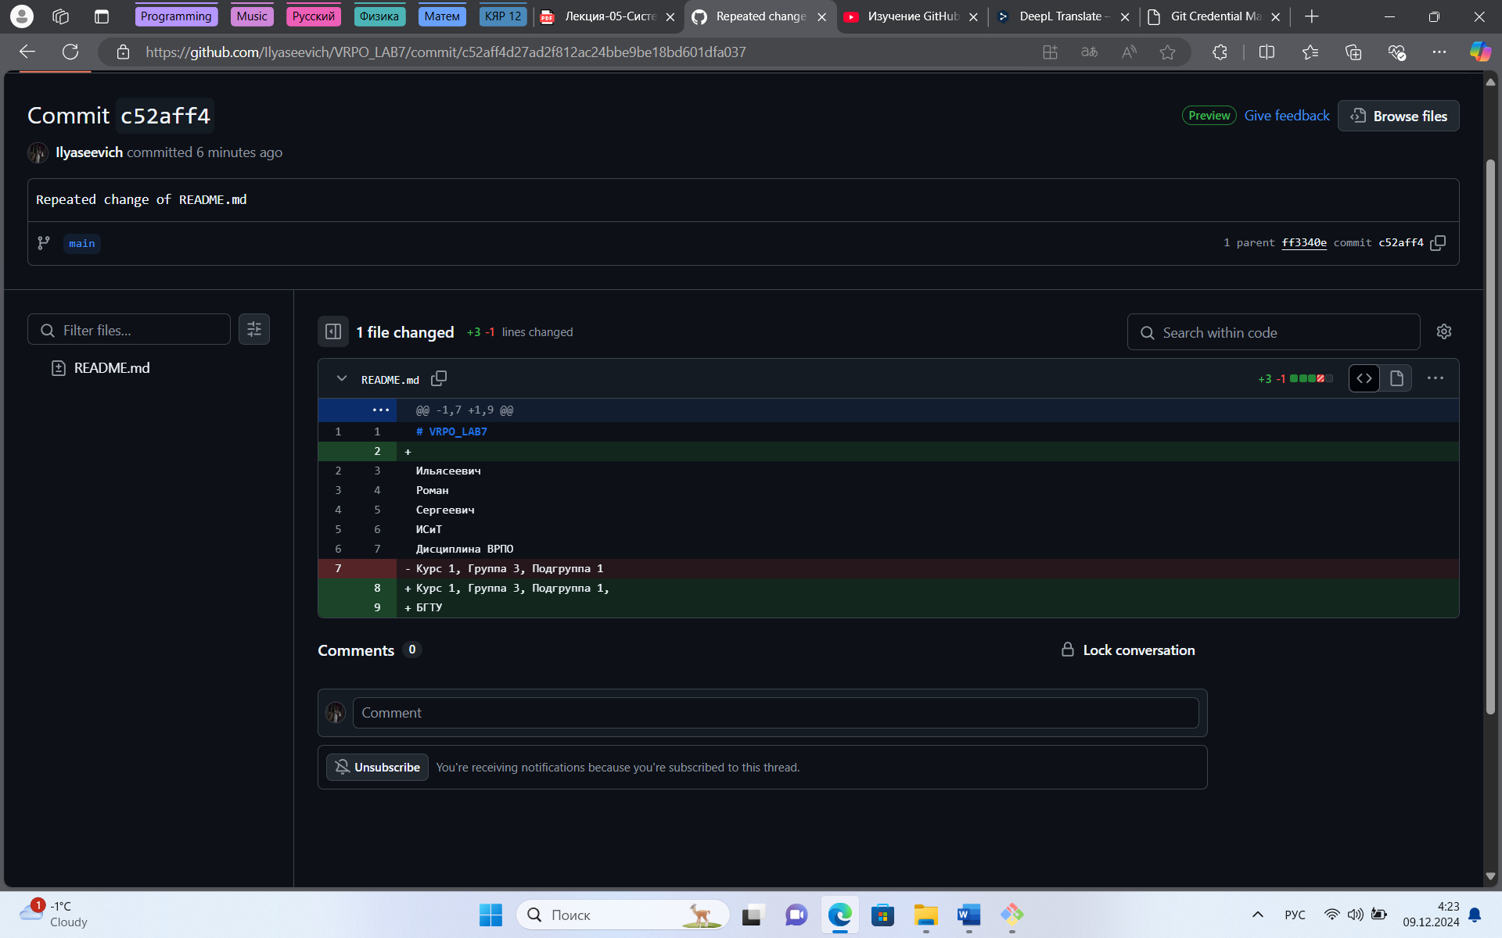

ЗАДАНИЕ 16-17

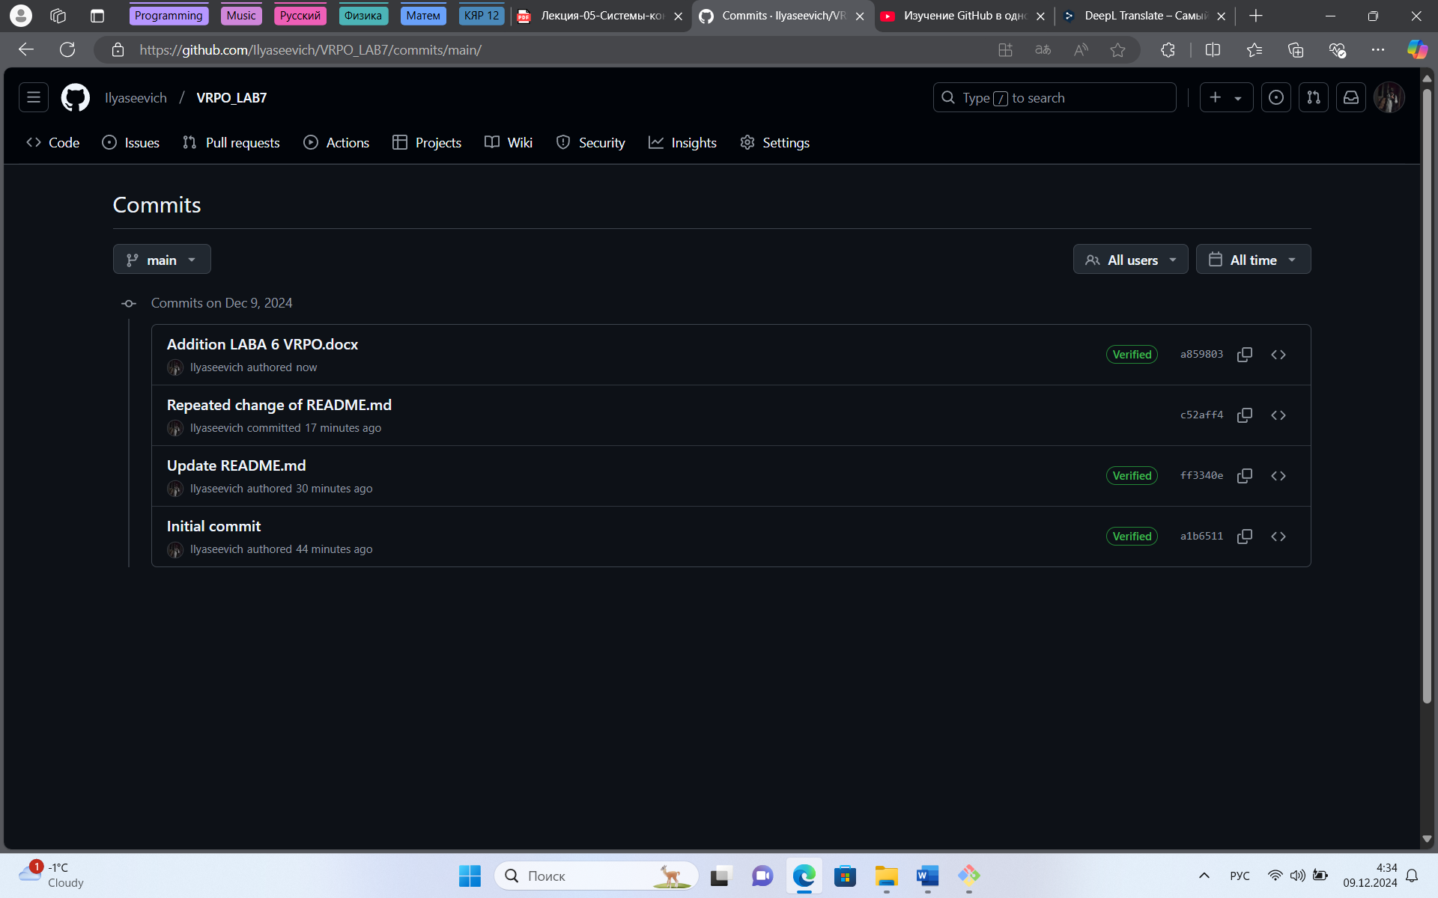

ЗАДАНИЕ 18 Получите изменения из удаленного репозитория в локальный (команда fetch)

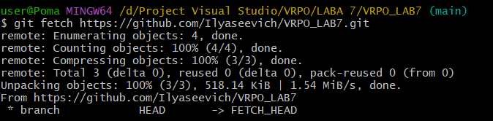

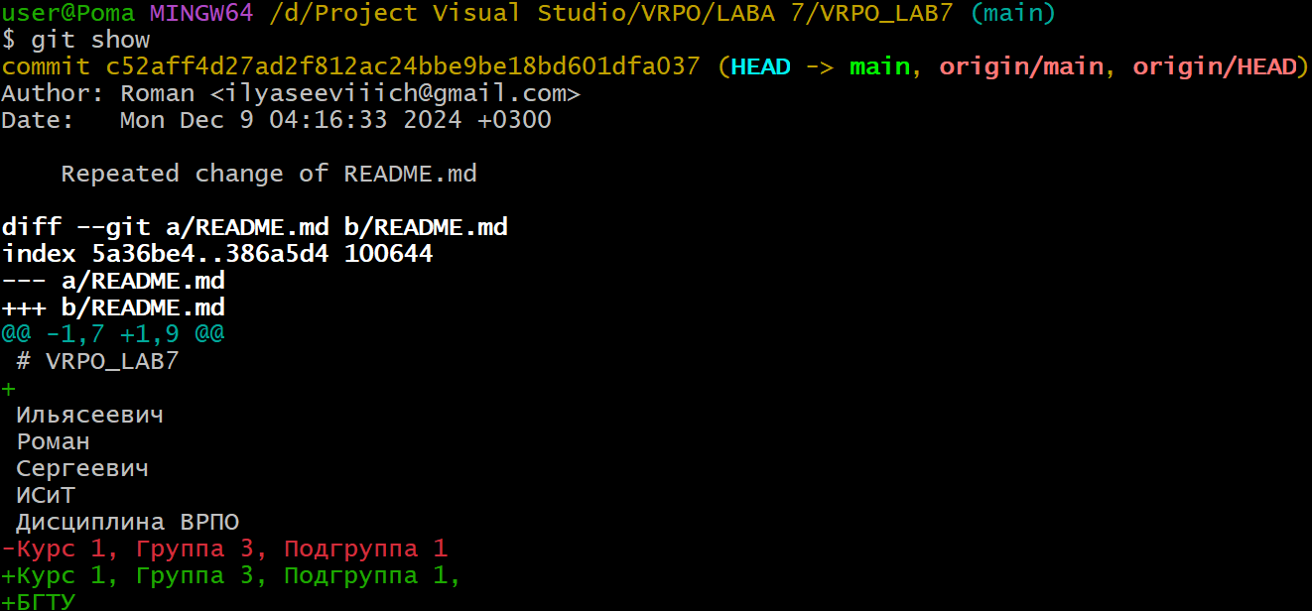

git pull чтобы автоматически получить изменения из удалённой ветки и слить их со своей текущей:

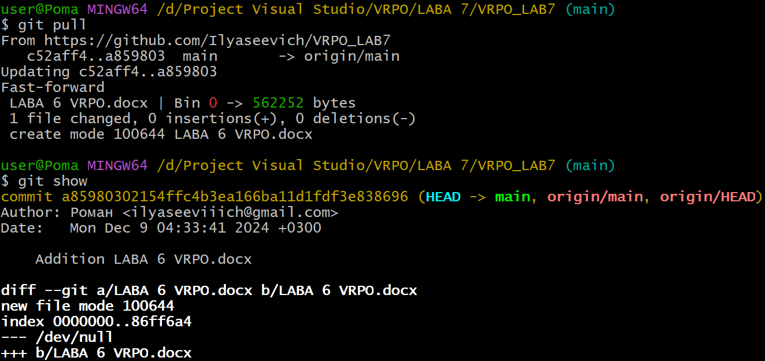

**Совместная работа с удаленным репозиторием.**

Я создаю Fork Захара

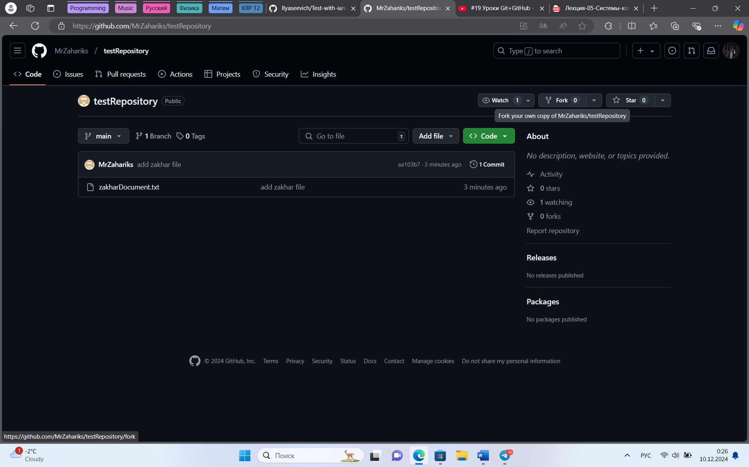

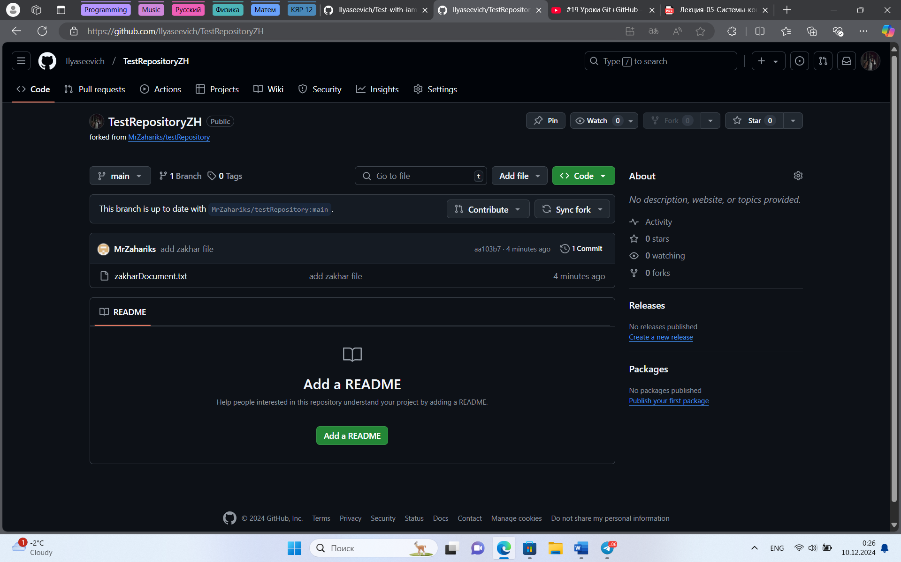

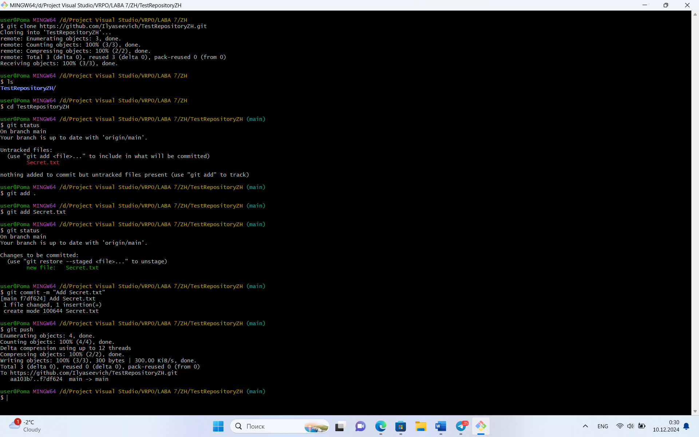

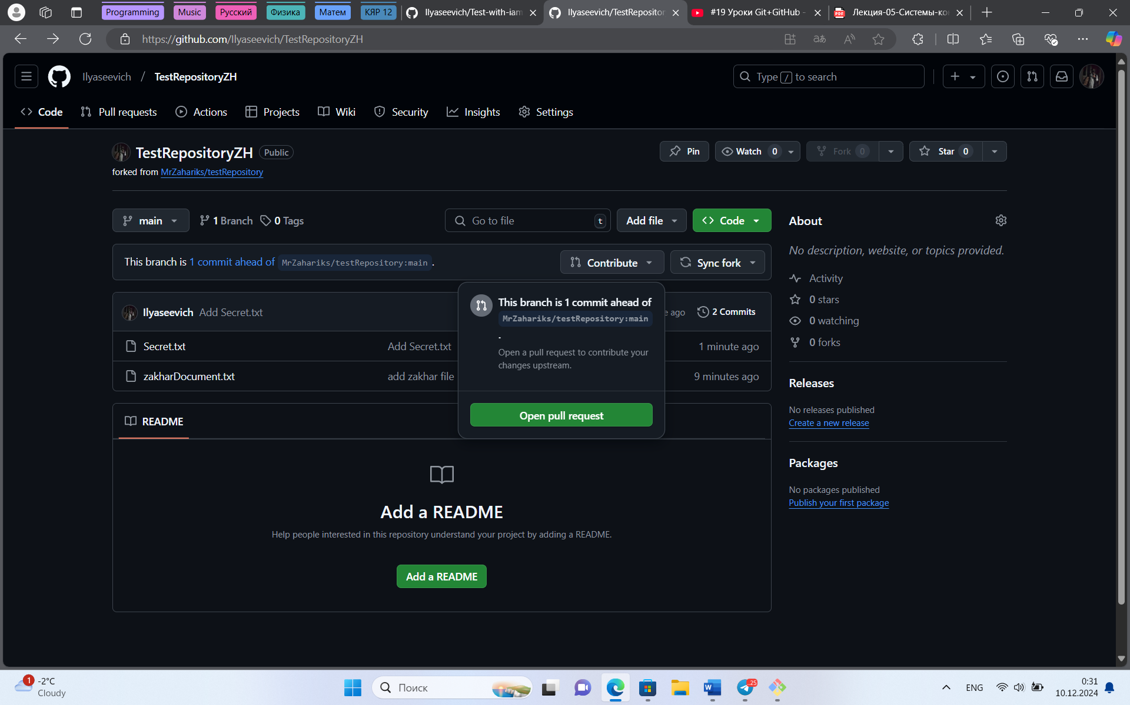

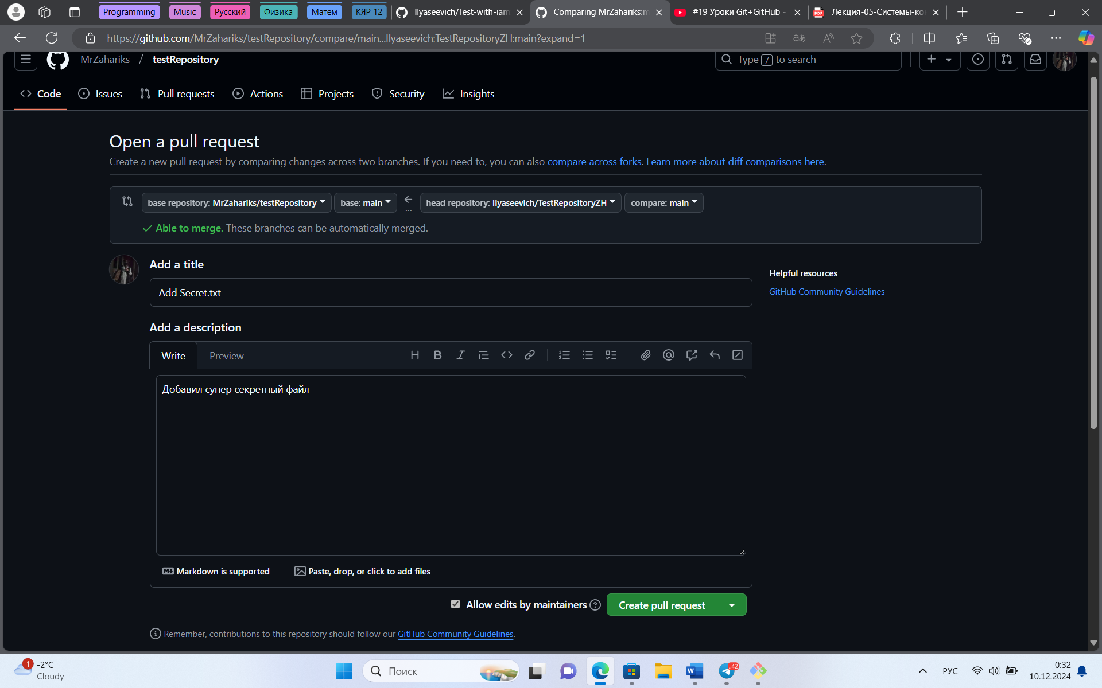

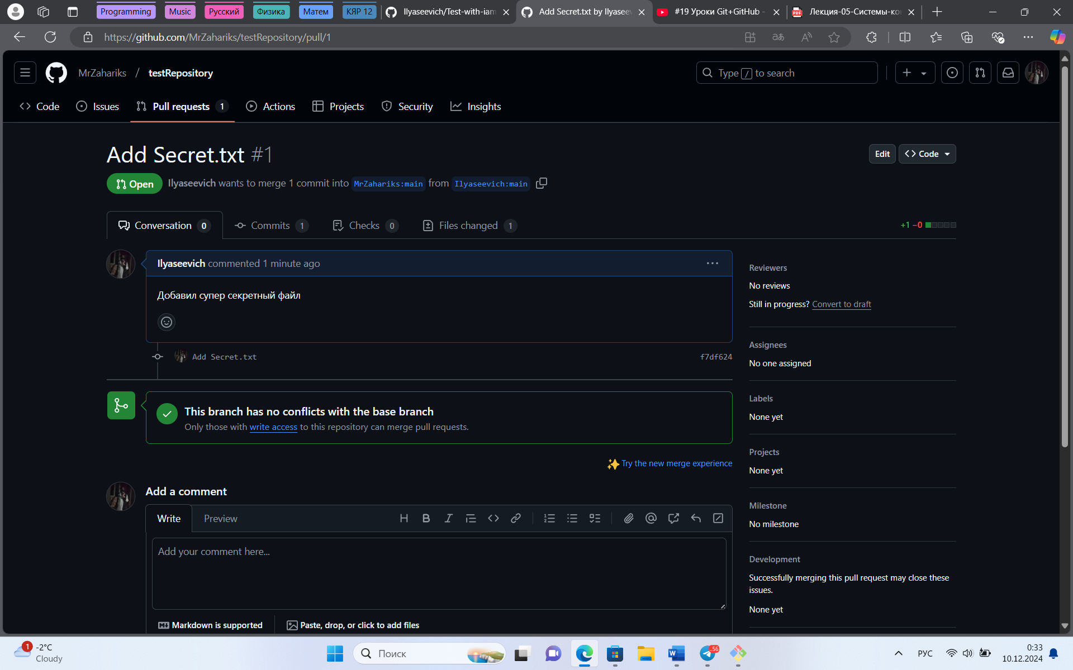

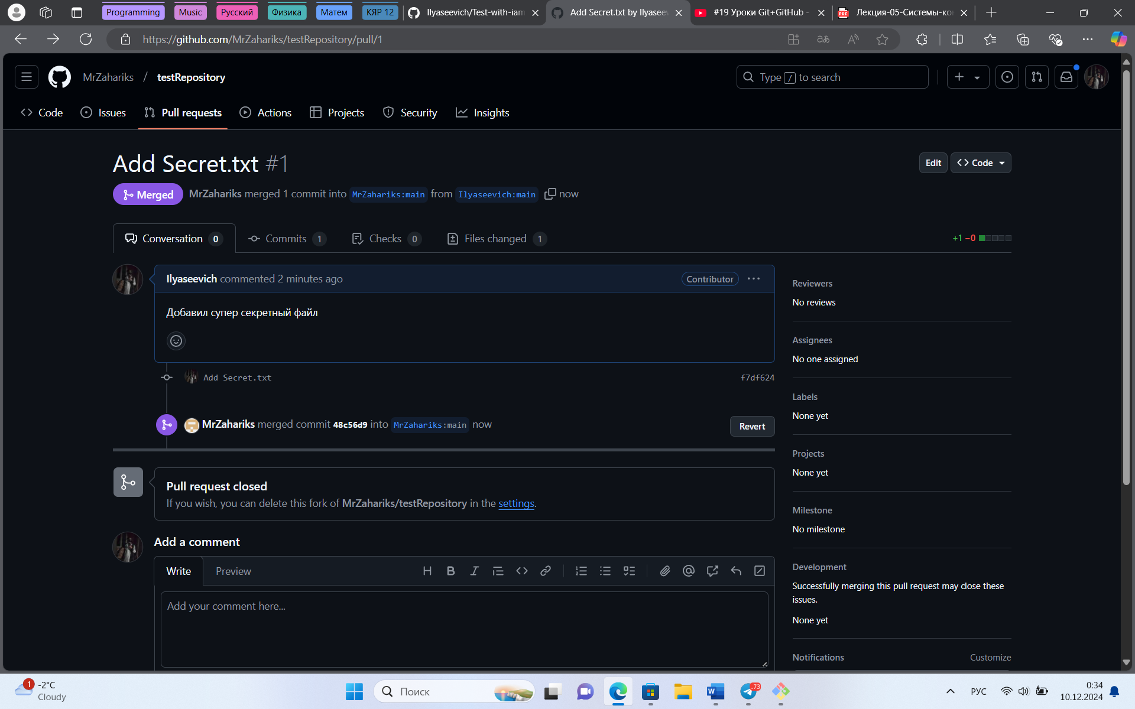

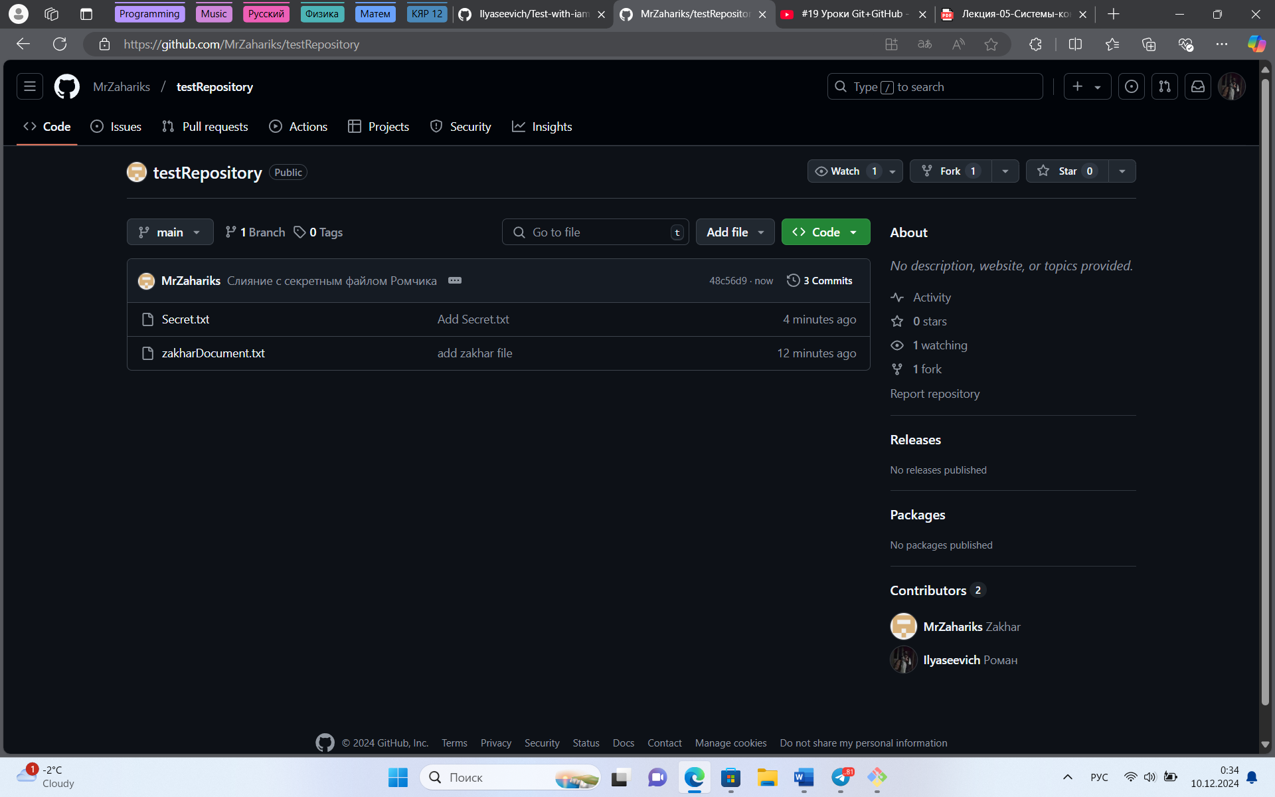

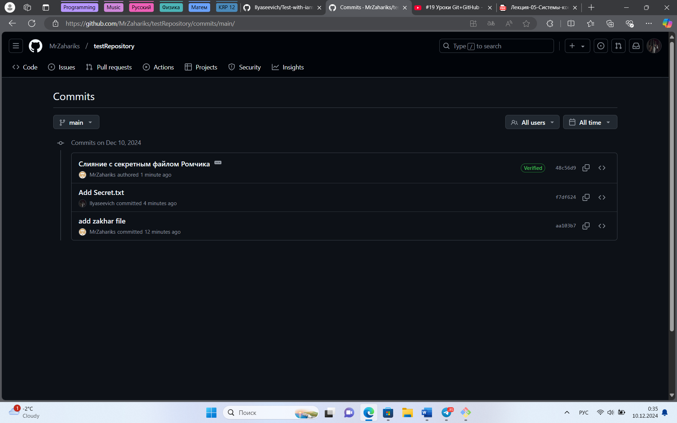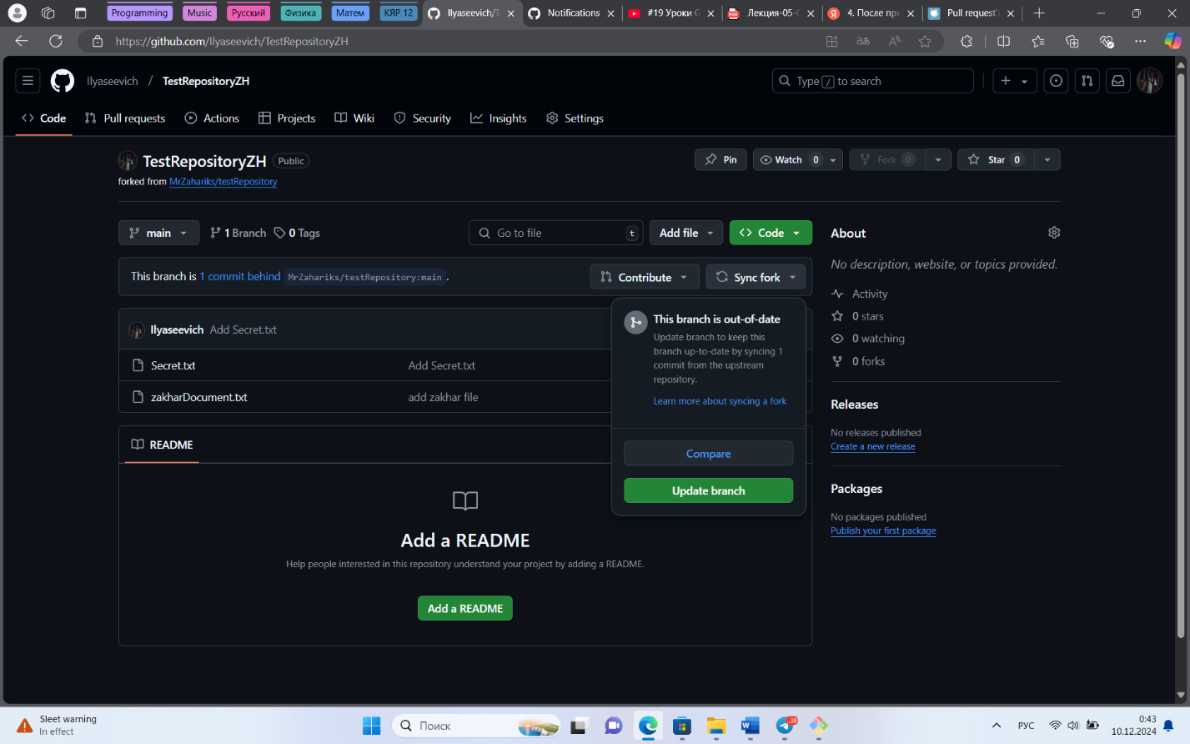

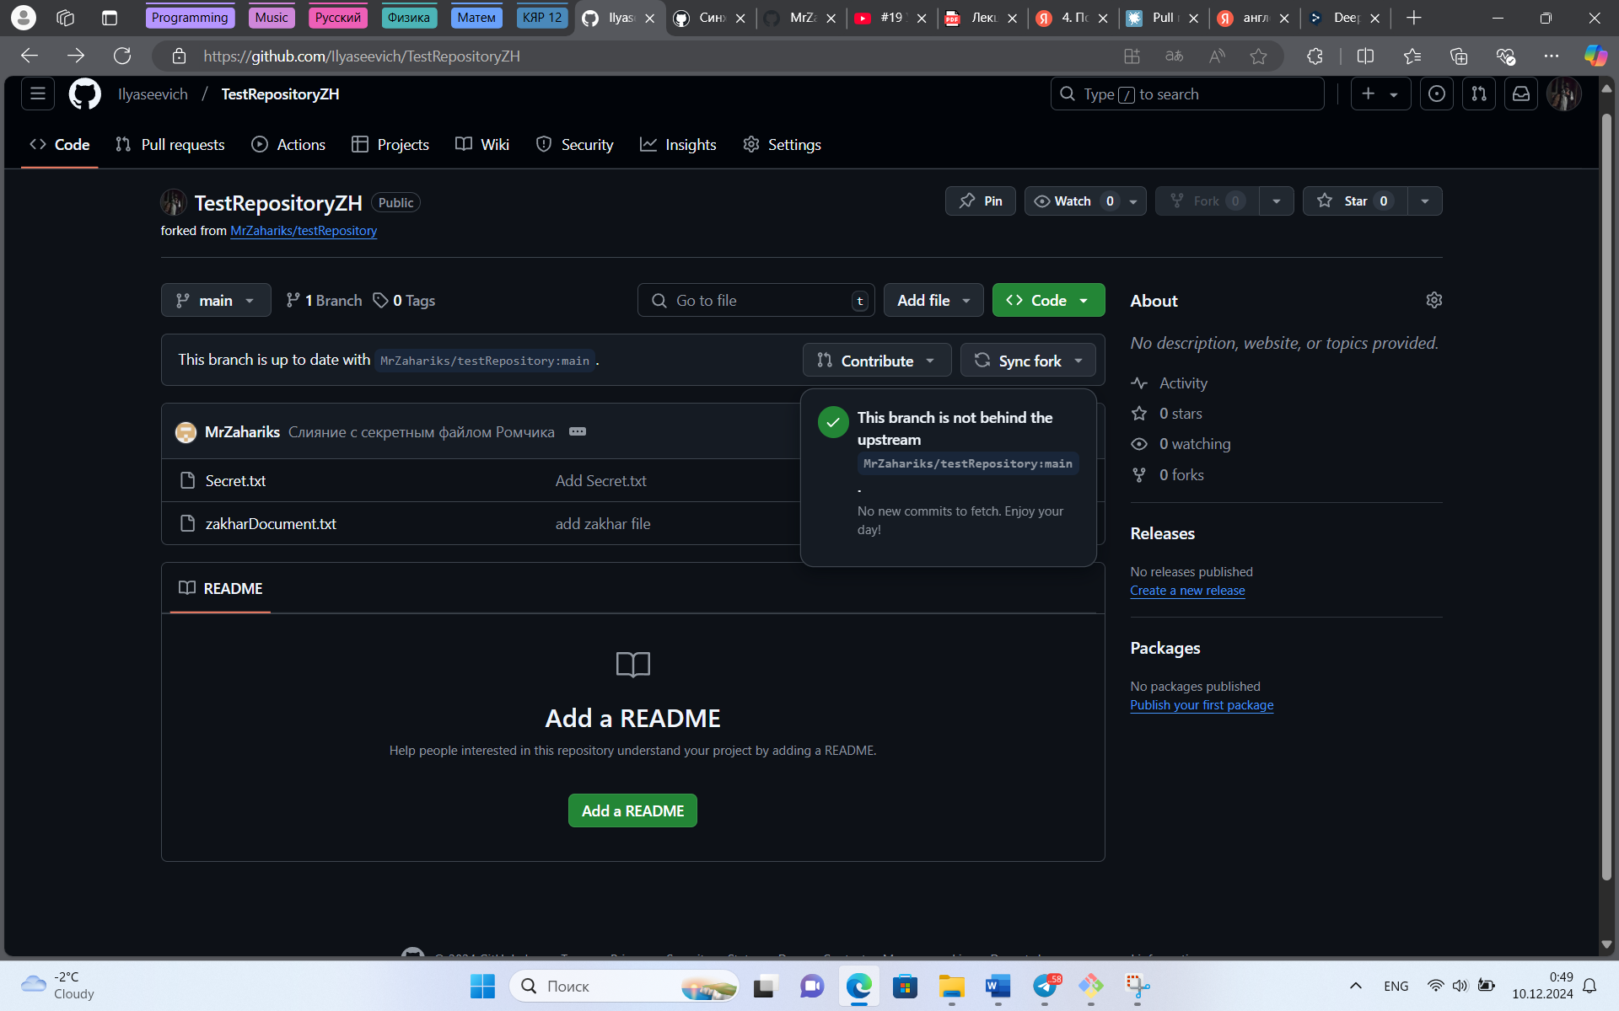

Теперь наоборот

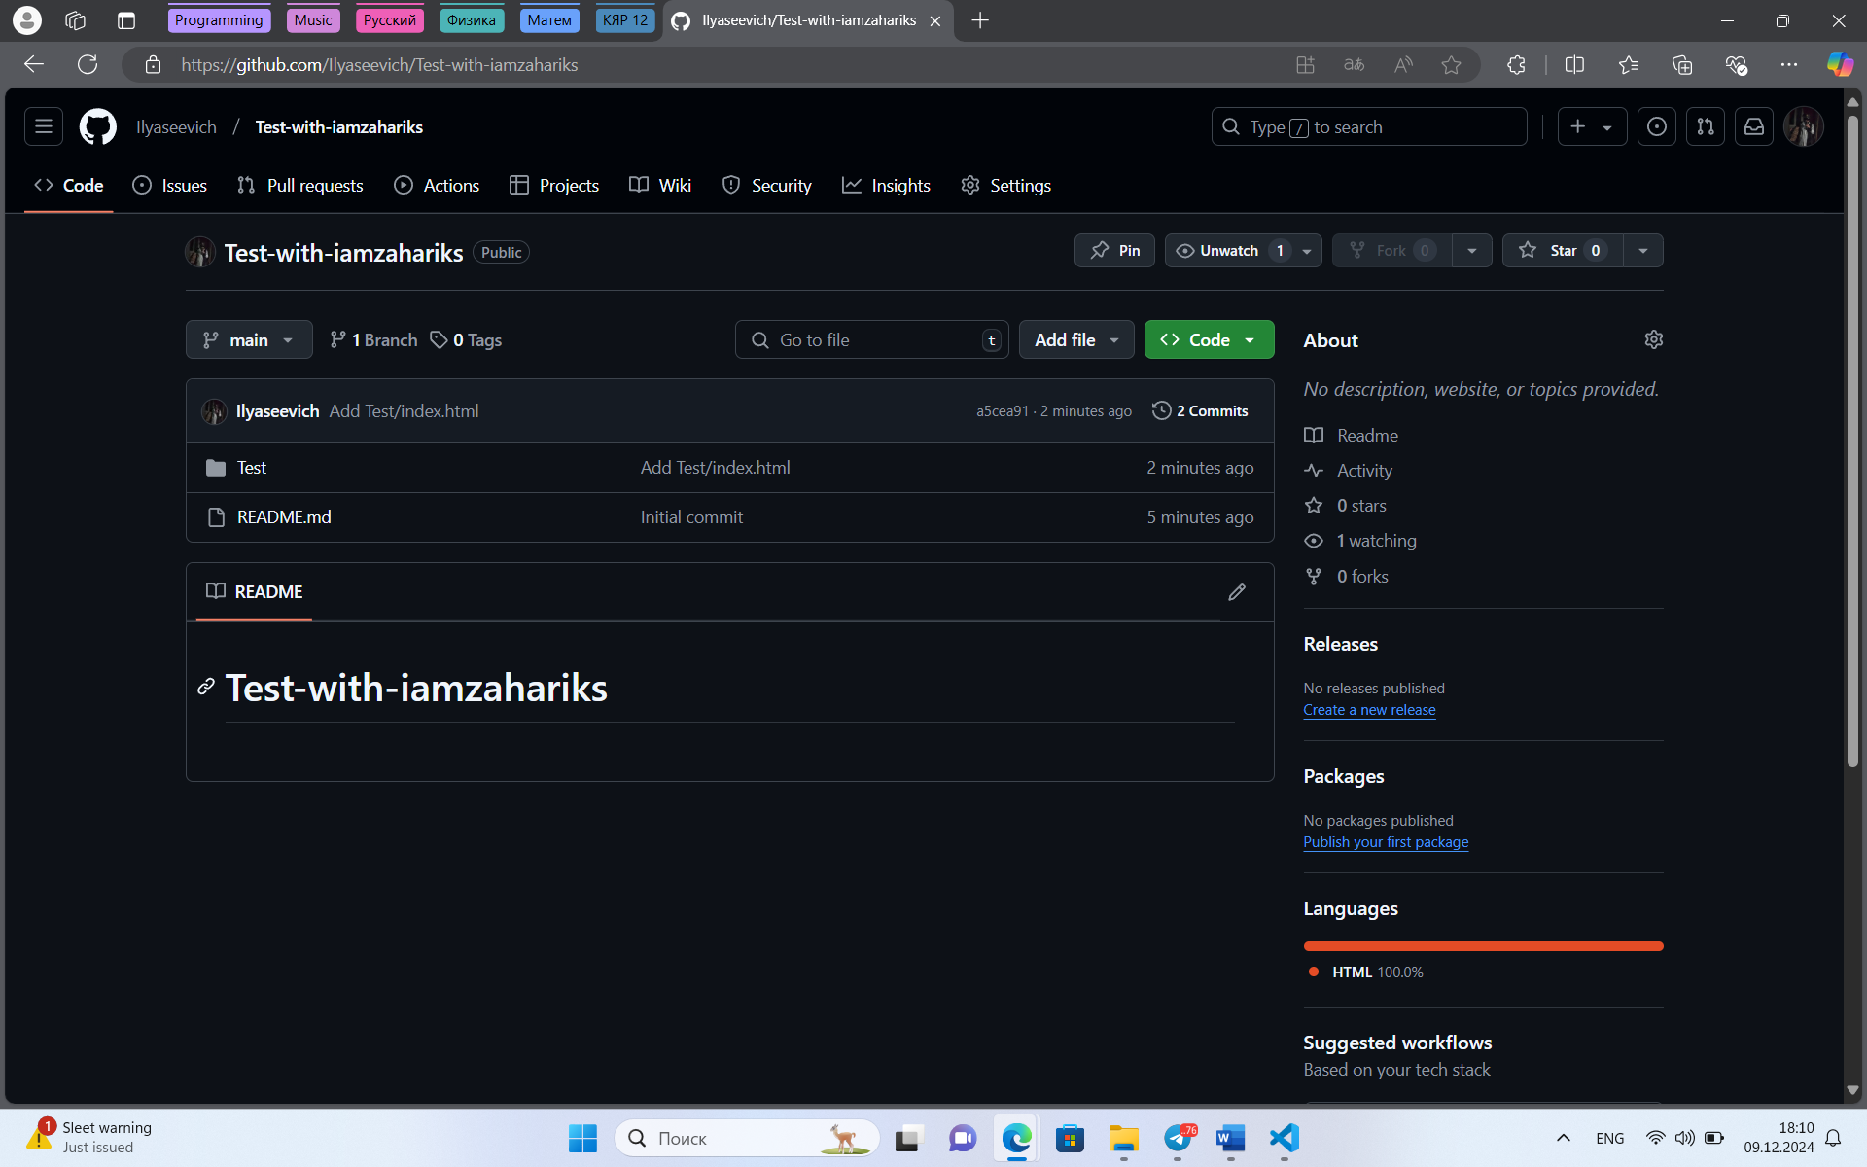



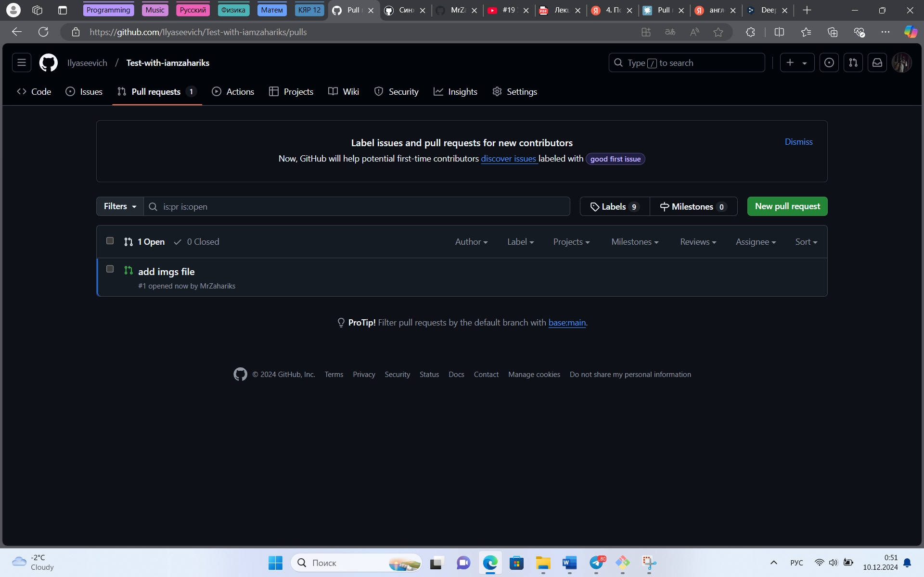

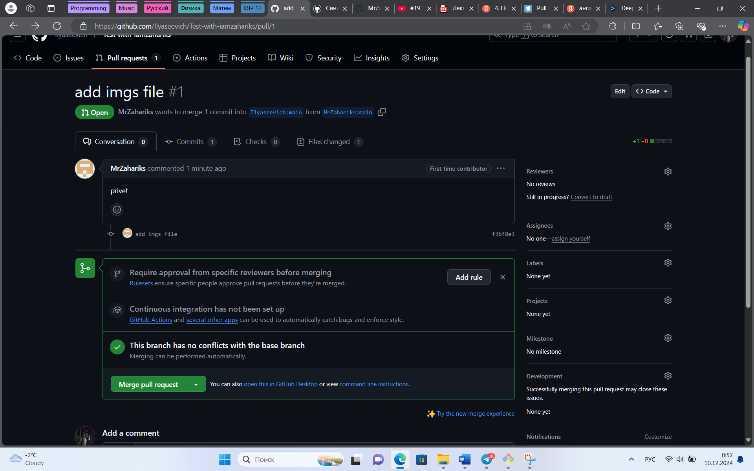

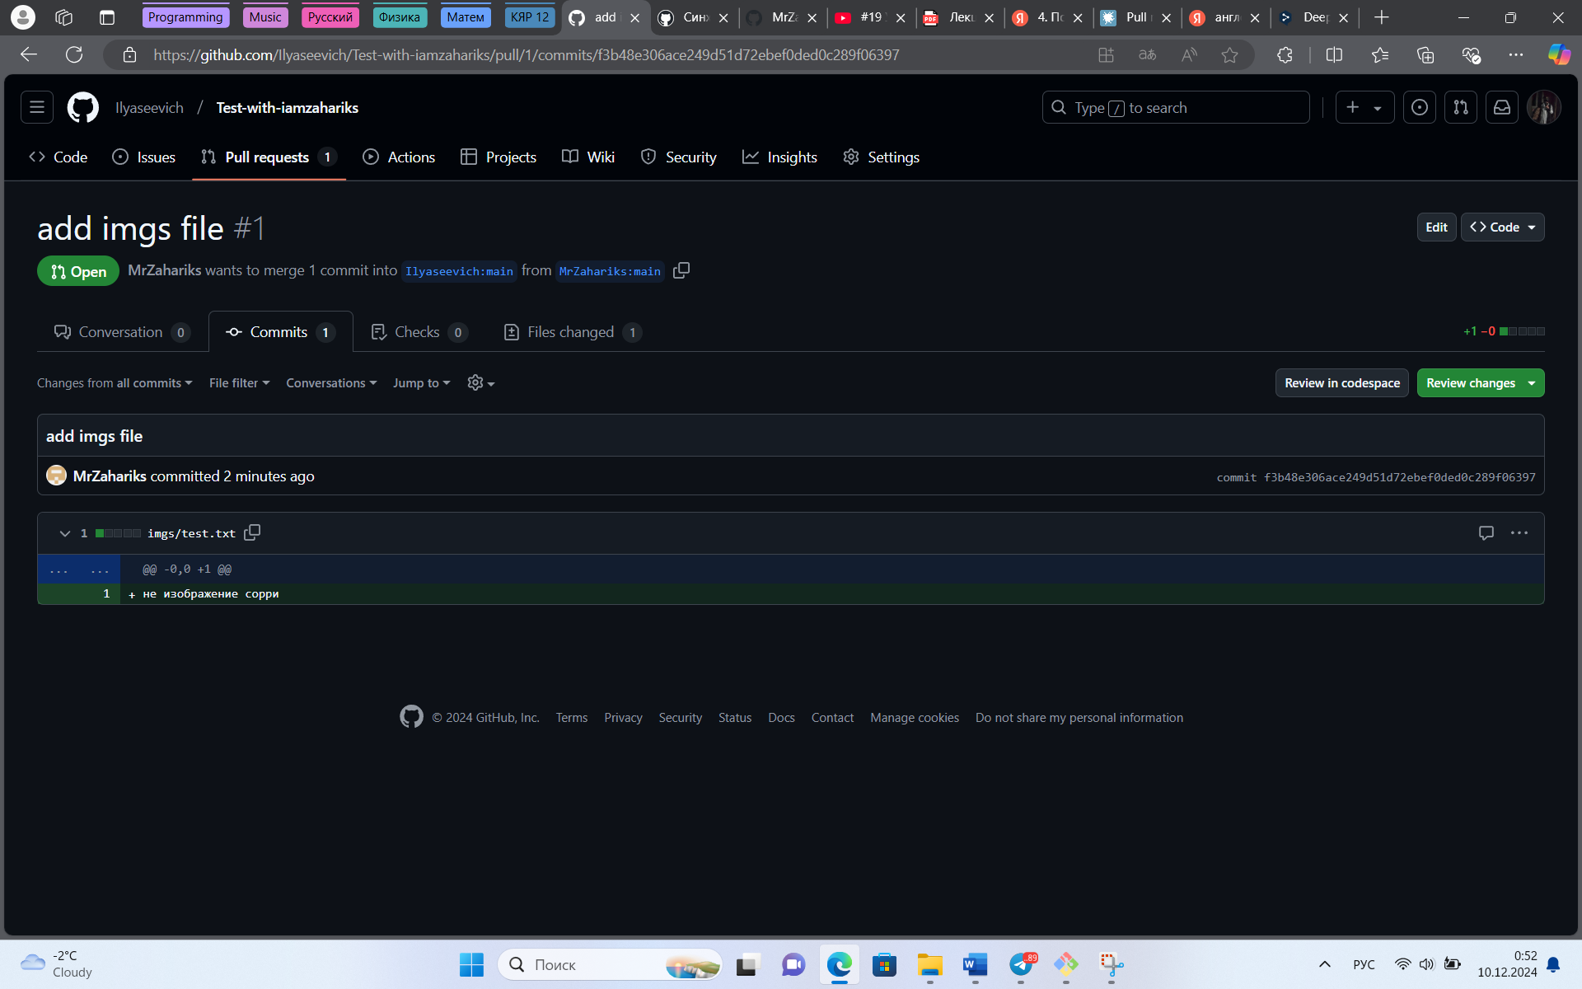

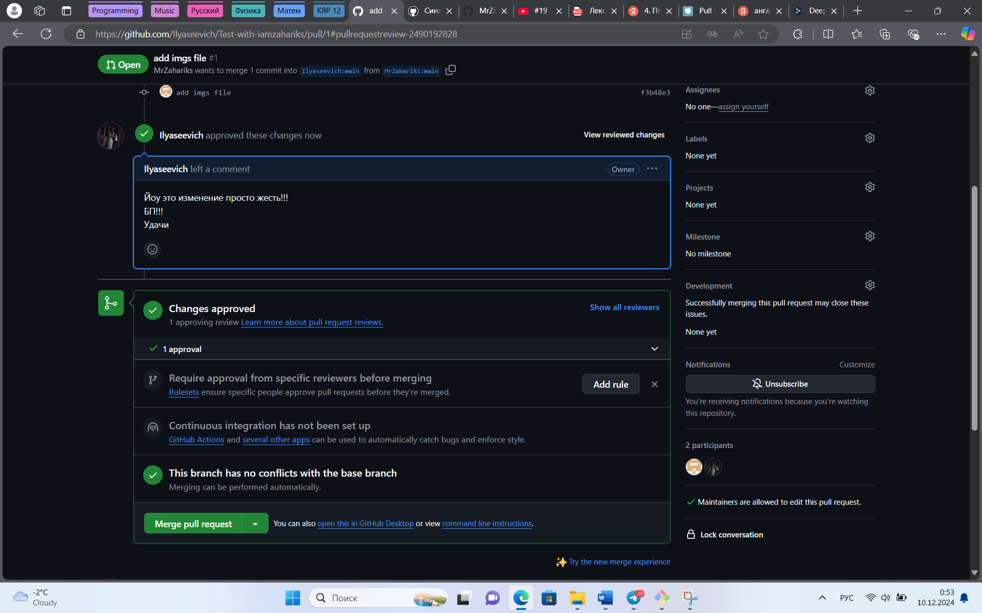

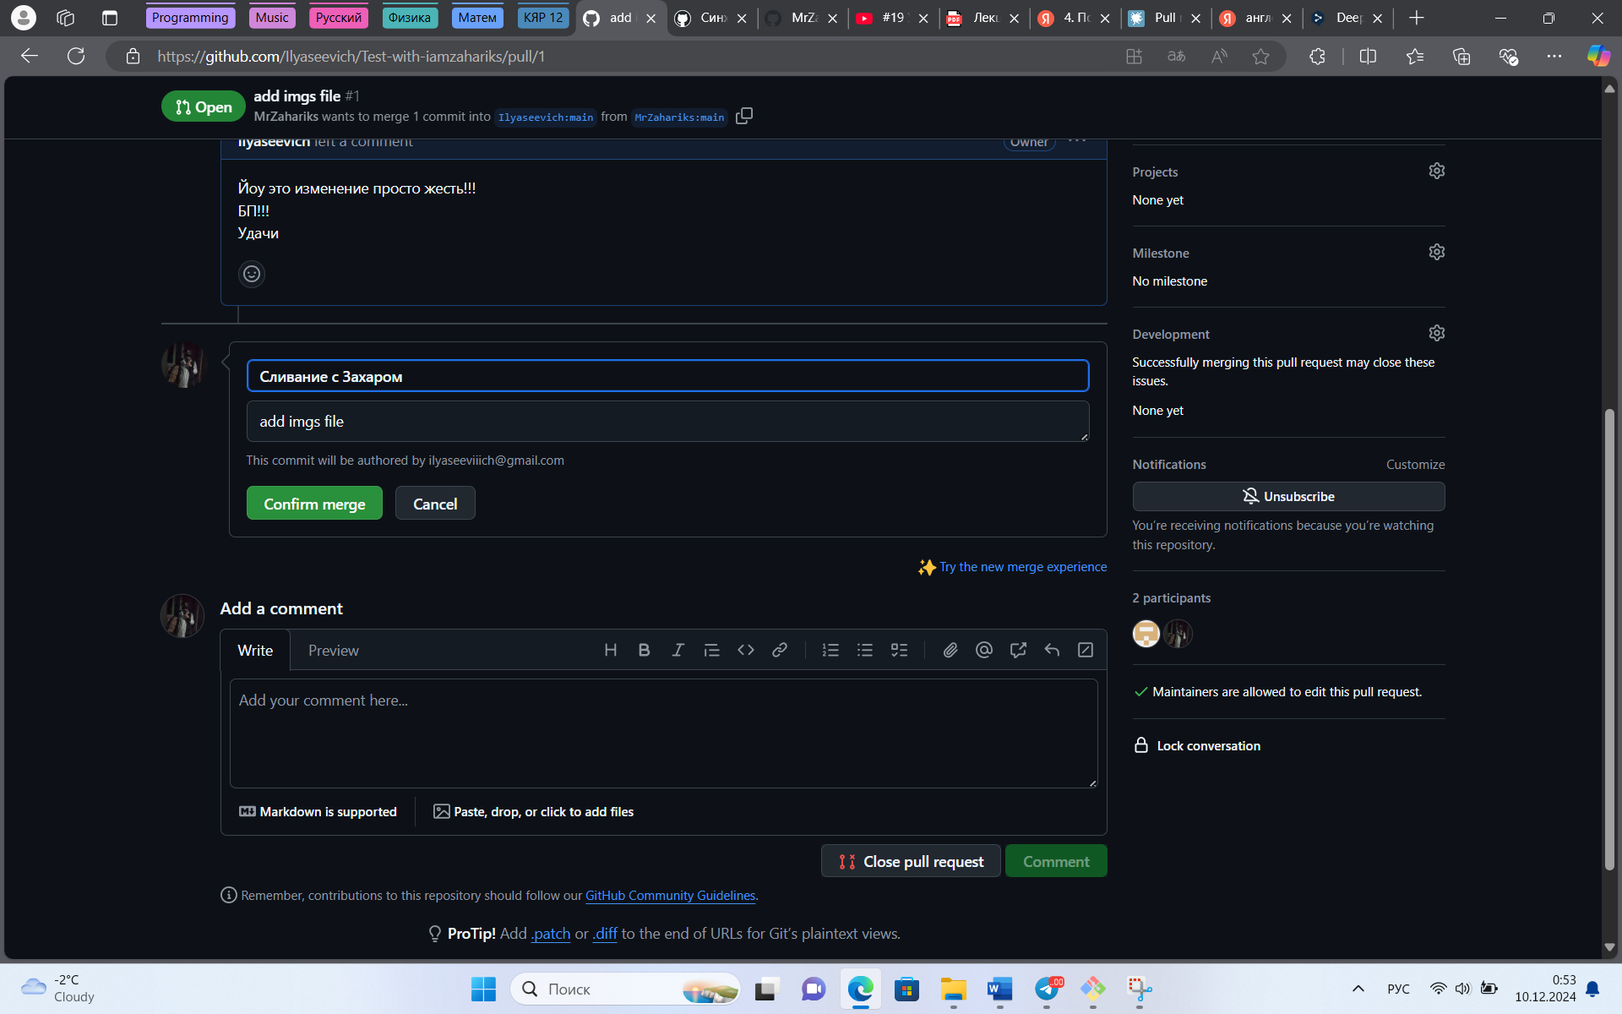

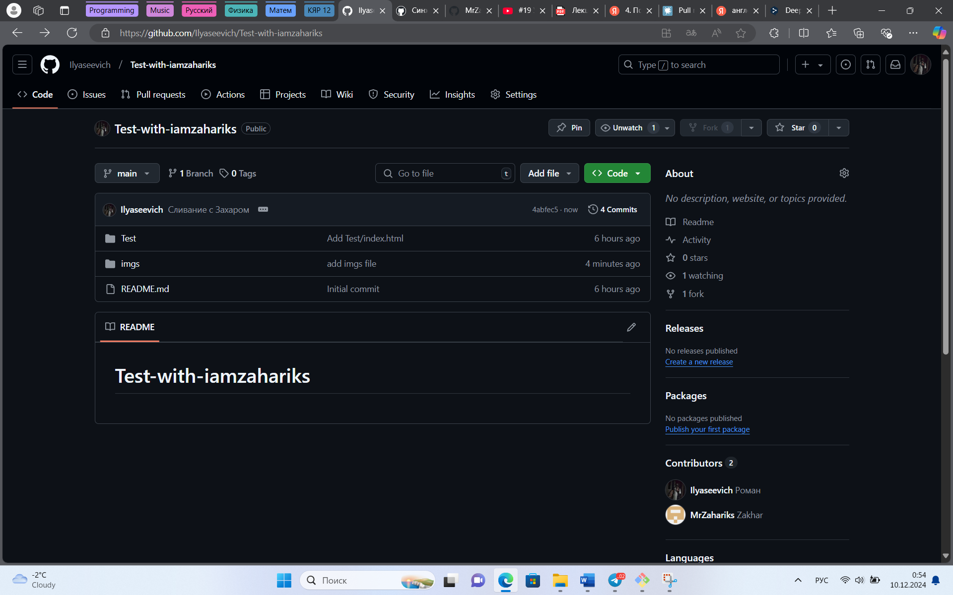

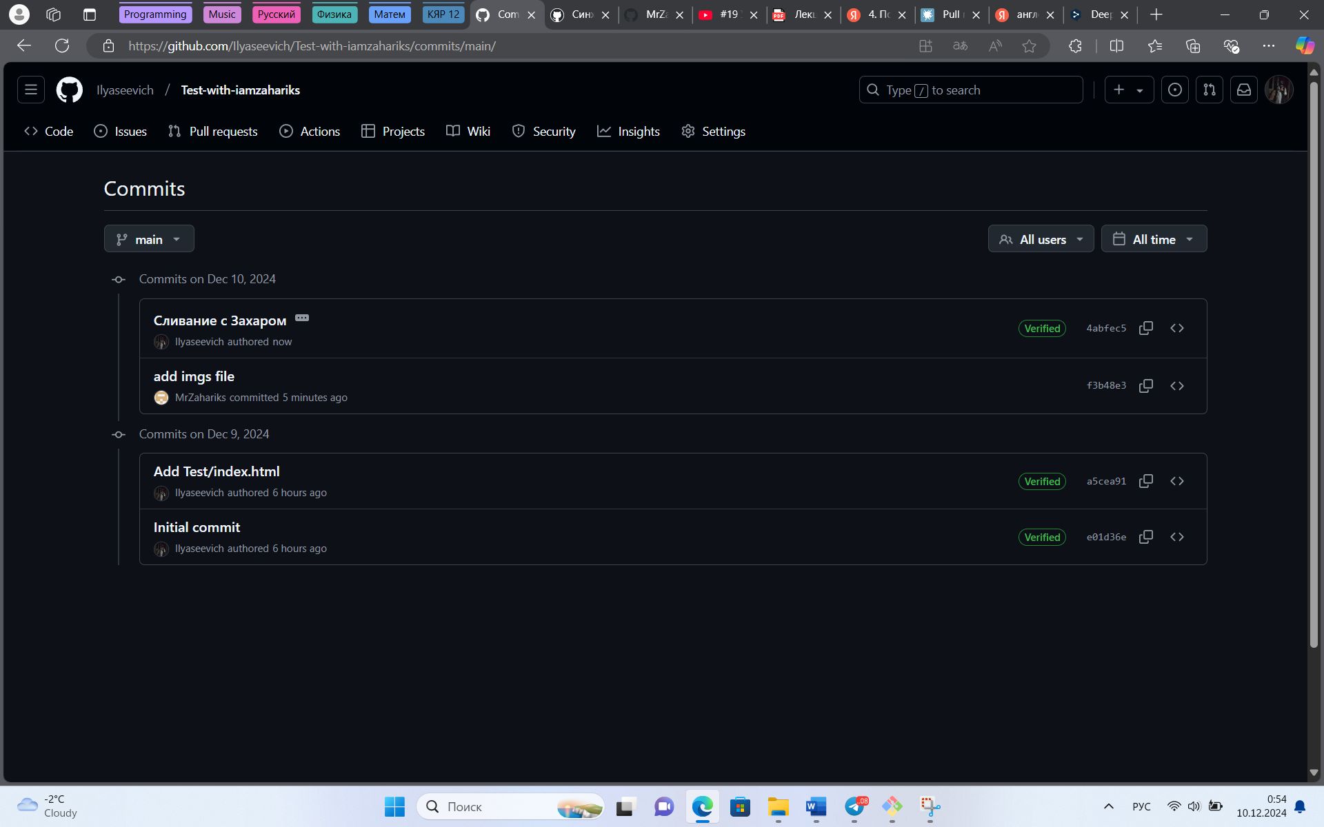

ОТВЕТЫ НА ВОПРОСЫ

1. GIT-HUB - – сервис онлайн-хостинга репозиториев, обладающий всеми функциями распределённого контроля версий и функциональностью управления исходным кодом
2. В аккаунте гитхаба
3. Клонирование удаленного репозитория в Git — это процесс создания локальной копии удаленного репозитория на вашем компьютере
4. Вы могли бы git fetch origin обновить удаленную ветку в вашем репозитории, чтобы она указывала на последнюю версию. Для сравнения с удаленной: **git diff origin/master, git log origin/master**
5. Git init, Клонирование существующего удаленного репозитория, Использование графических интерфейсов, Многие интегрированные среды разработки (IDE), такие как Visual Studio Code, IntelliJ IDEA и другие, имеют встроенную поддержку Git и позволяют создавать локальные репозитории прямо из интерфейса IDE.
6. Git remote
7. Получение изменений из удаленного репозитория — Fetch и Pull
8. **git fetch**: Эта команда загружает изменения из удаленного репозитория в ваш локальный репозиторий, но не сливает их с вашей текущей веткой.

**git pull**: Эта команда выполняет git fetch и git merge одновременно.

1. Когда необходимо учитывать текущие задачи, выполнять требования к ним и исправлять баги.
2. Зайти в репозиторий коллеги и нажать fork
3. Это предложение о слияние ваших изменений с основной веткой проекта (коллеги).